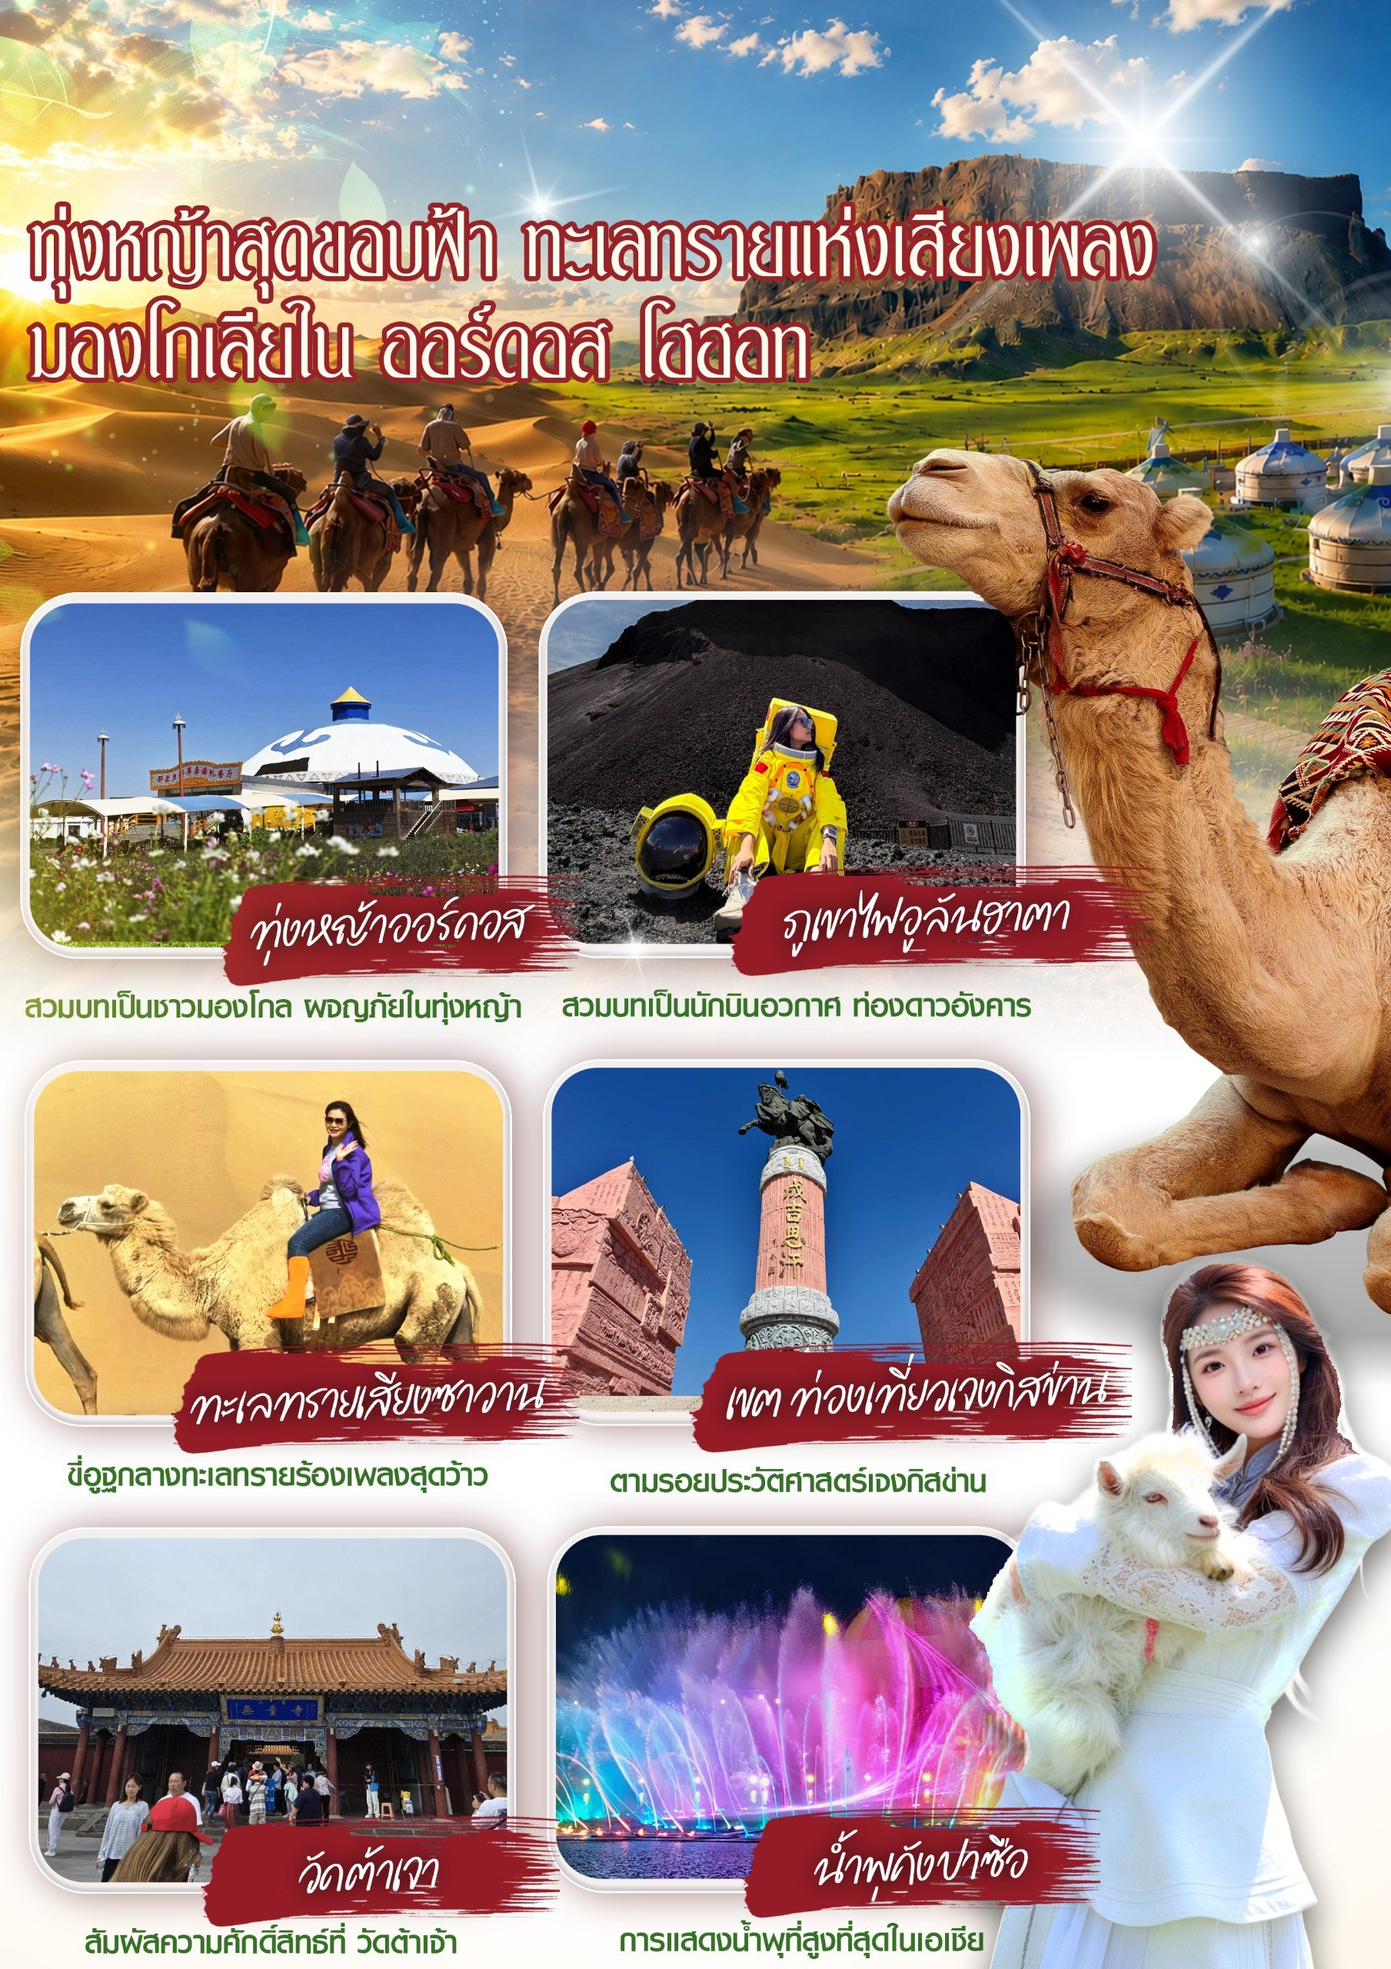
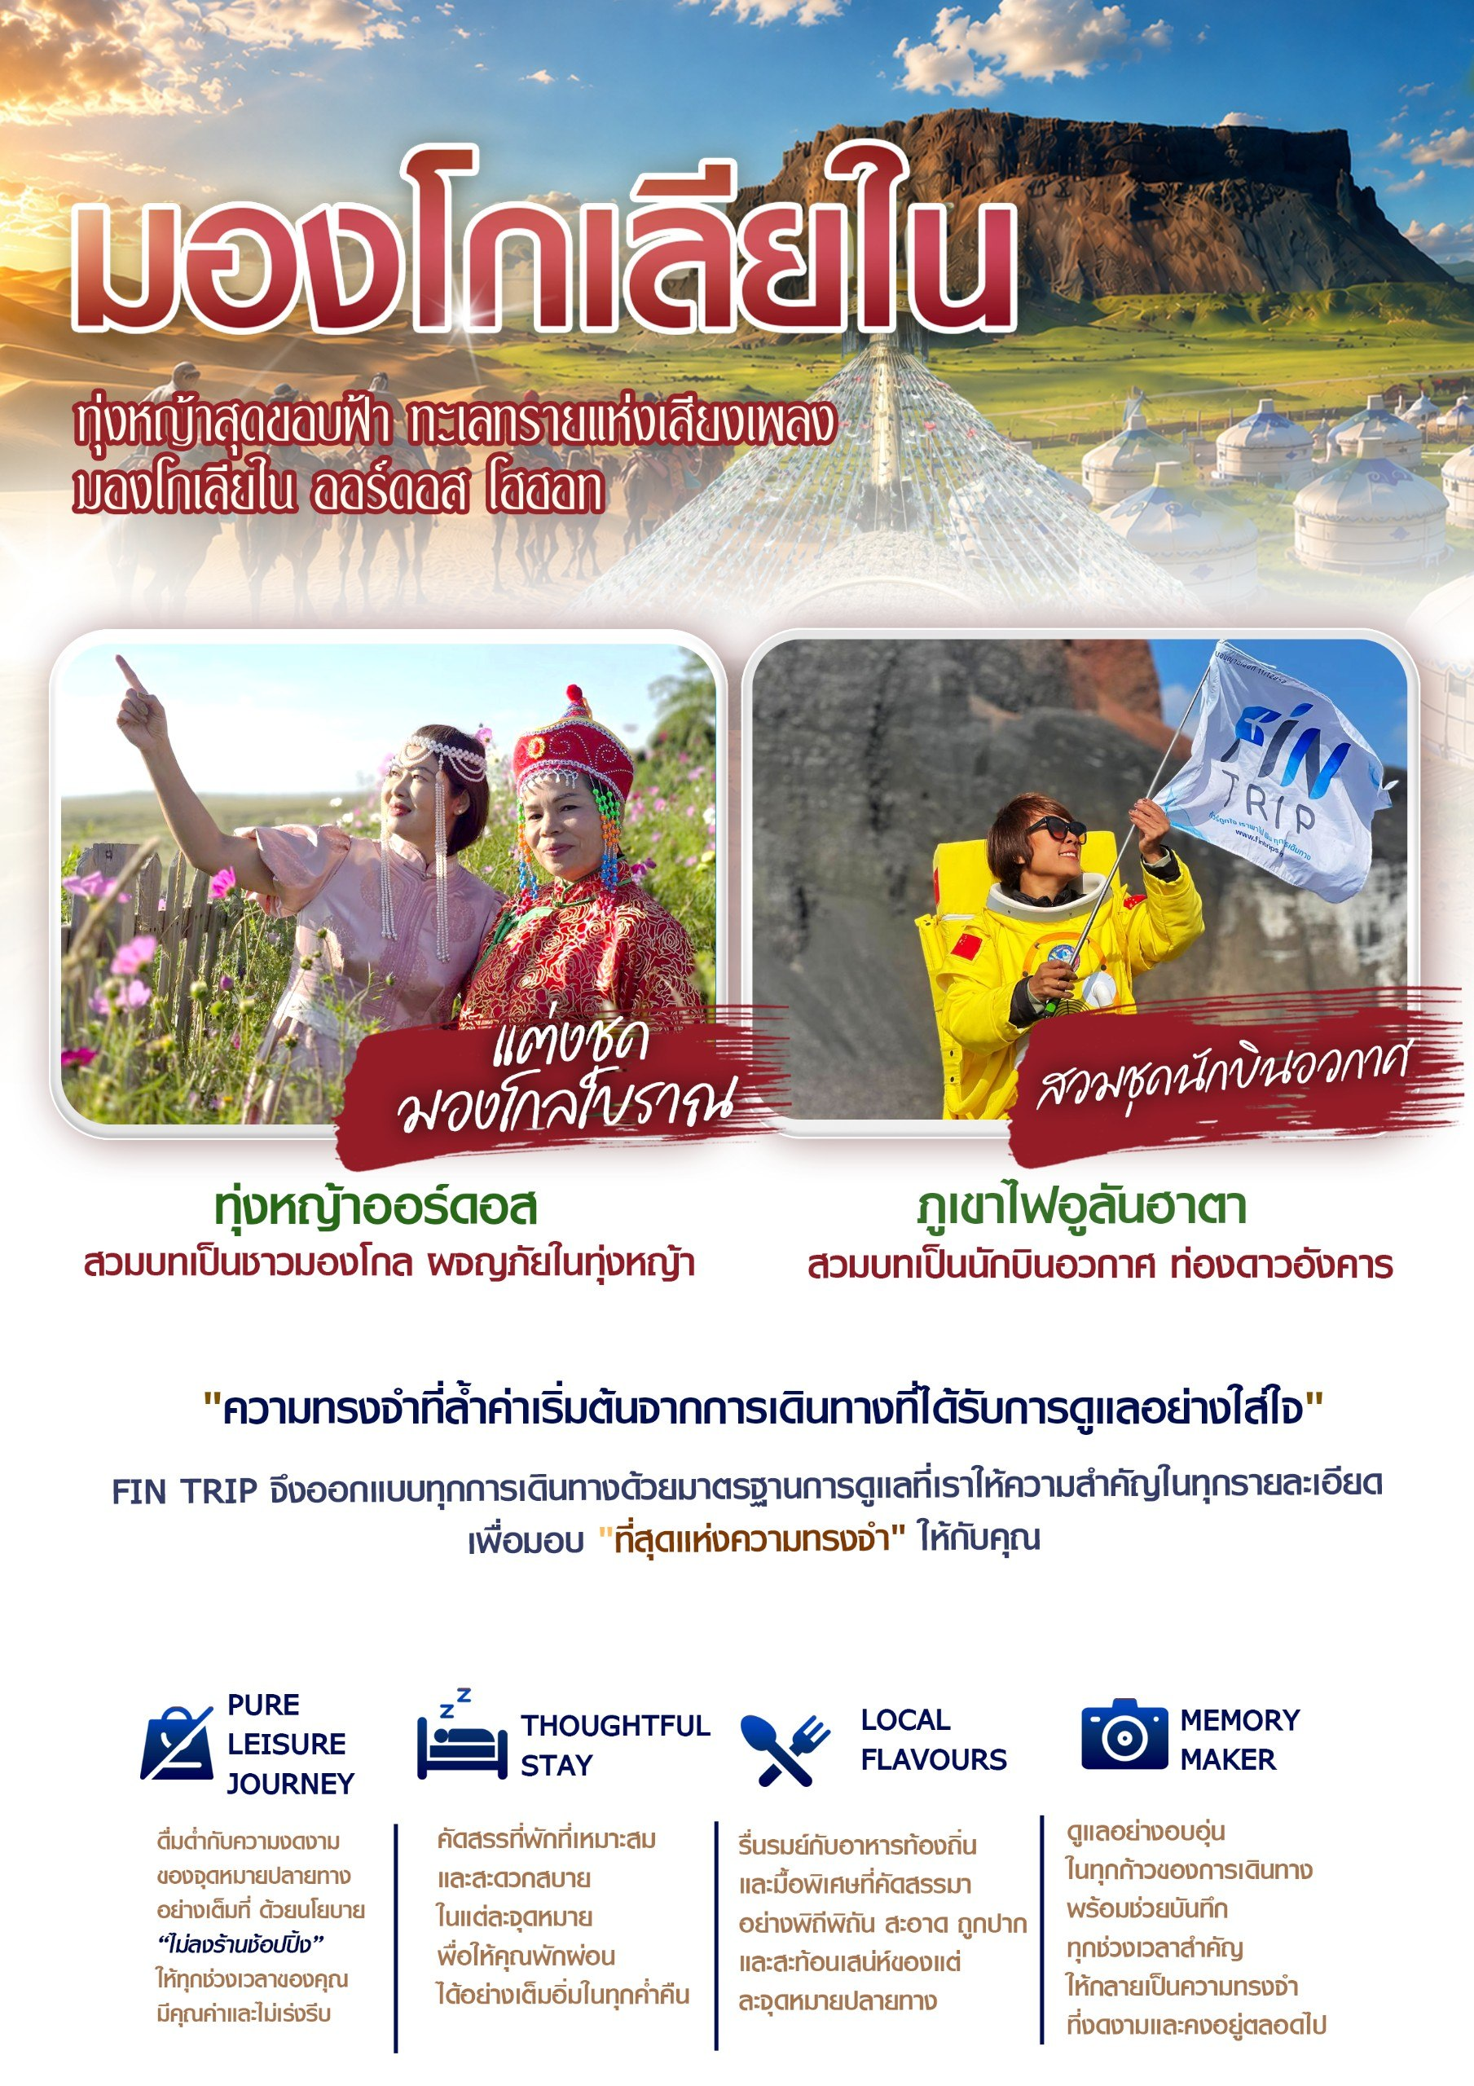
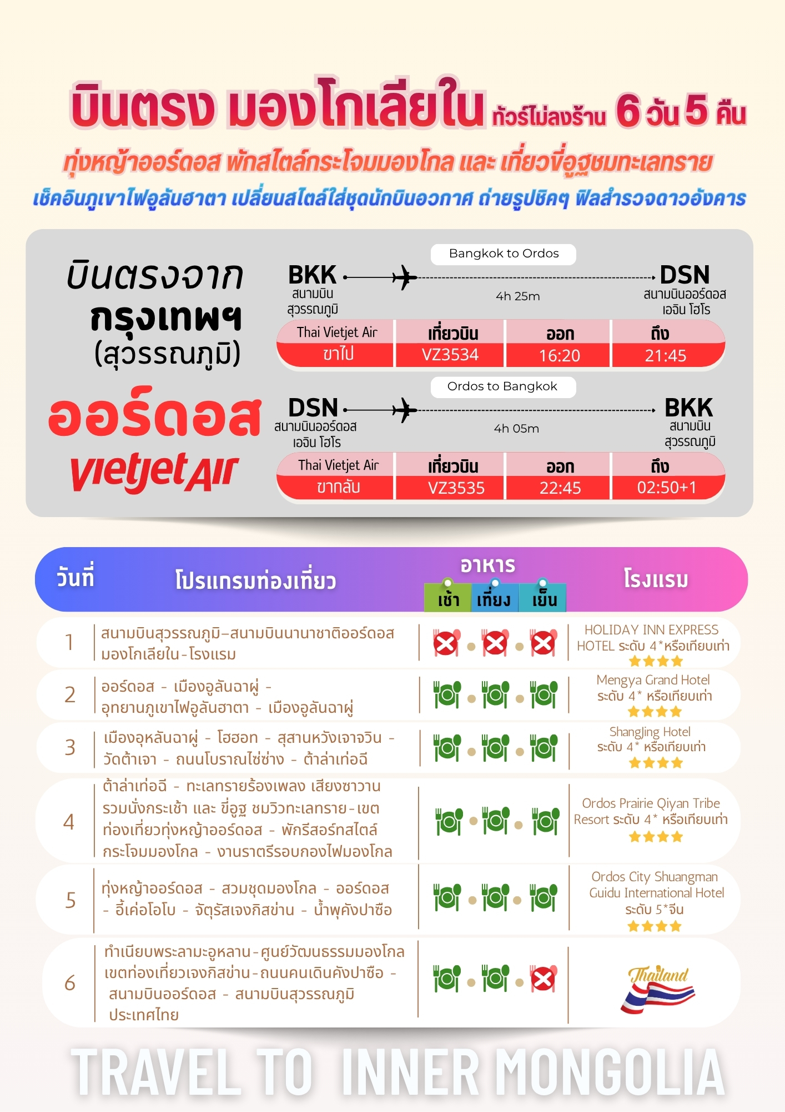

วันแรก สนามบินสุวรรณภูมิ – สนามบินนานาชาติออร์ดอส มองโกเลียใน - โรงแรม

14.00 น. คณะพร้อมกันที่สนามบินสุวรรณภูมิ บริเวณชั้น 4 ผู้โดยสารขาออกระหว่างประเทศ เคาน์เตอร์เช็คอิน สายการบิน ไทยเวียตเจ็ทแอร์ (Thai Vietjet Air) เจ้าหน้าที่ของบริษัทฯให้การต้อนรับและอำนวยความสะดวก
ในการเช็คอินรับบัตรโดยสาร
**หมายเหตุ** เนื่องจากตั๋วเครื่องบินของคณะเป็นตั๋วชั้นประหยัดพิเศษ ที่นั่งอาจจะไม่ได้นั่งติดกันและ ไม่สามารถเลือกช่วงที่นั่งบนเครื่องบินได้ในคณะซึ่งเป็นไปตามเงื่อนไขสายการบิน
16.20 น. บินลัดฟ้าสู่ เมืองออร์ดอส โดยสายการบิน ไทยเวียตเจ็ทแอร์ (Thai Vietjet Air) เที่ยวบินที่ VZ3534 ใช้เวลาเดินทาง 4 ชั่วโมง 25 นาที ไม่รวมบริการอาหารและเครื่องดื่ม บนเครื่อง
21.45 น. เดินทางถึงสนามบิน สนามบินนานาชาติออร์ดอส (Ordos Ejin Horo International Airport, 鄂尔多斯 伊金霍洛 机场-DSN) (เวลาท้องถิ่นเร็วกว่าไทย 1 ชั่วโมง กรุณาปรับนาฬิกาเป็นเวลาท้องถิ่น เพื่อสะดวก ในการนัดหมาย) เมืองออร์ดอส (Ordos,鄂尔多斯) หรือ เอ้อตัวซือ เขตปกครองตนเองมองโกเลียในสาธารณรัฐ ประชาชนจีนสนามบินแห่งนี้เป็นศูนย์กลางการเดินทางทางอากาศที่สำคัญของภูมิภาคตอนกลางของมองโกเลียในหลังผ่านพิธีการตรวจคนเข้าเมืองและรับสัมภาระเรียบร้อย นำท่านไปยังโรงแรมพักผ่อนตามอัธยาศัย
ที่พัก Holiday Inn Express Hotel ระดับ 4* หรือเทียบเท่า
วันที่สอง ออร์ดอส - เมืองอูลันฉาผู่ - อุทยานภูเขาไฟอูลันฮาตา - เมืองอูลันฉาผู่

เช้า บริการอาหารเช้า ณ ห้องอาหารของโรงแรม
จากนั้นนำท่านเดินทางสู่ เมืองอูลันฉาผู่ (Ulanqab,乌兰察布) ใช้เวลาเดินทางประมาน 4 ชั่วโมง
เที่ยง บริการอาหารกลางวัน ณ ภัตตาคาร
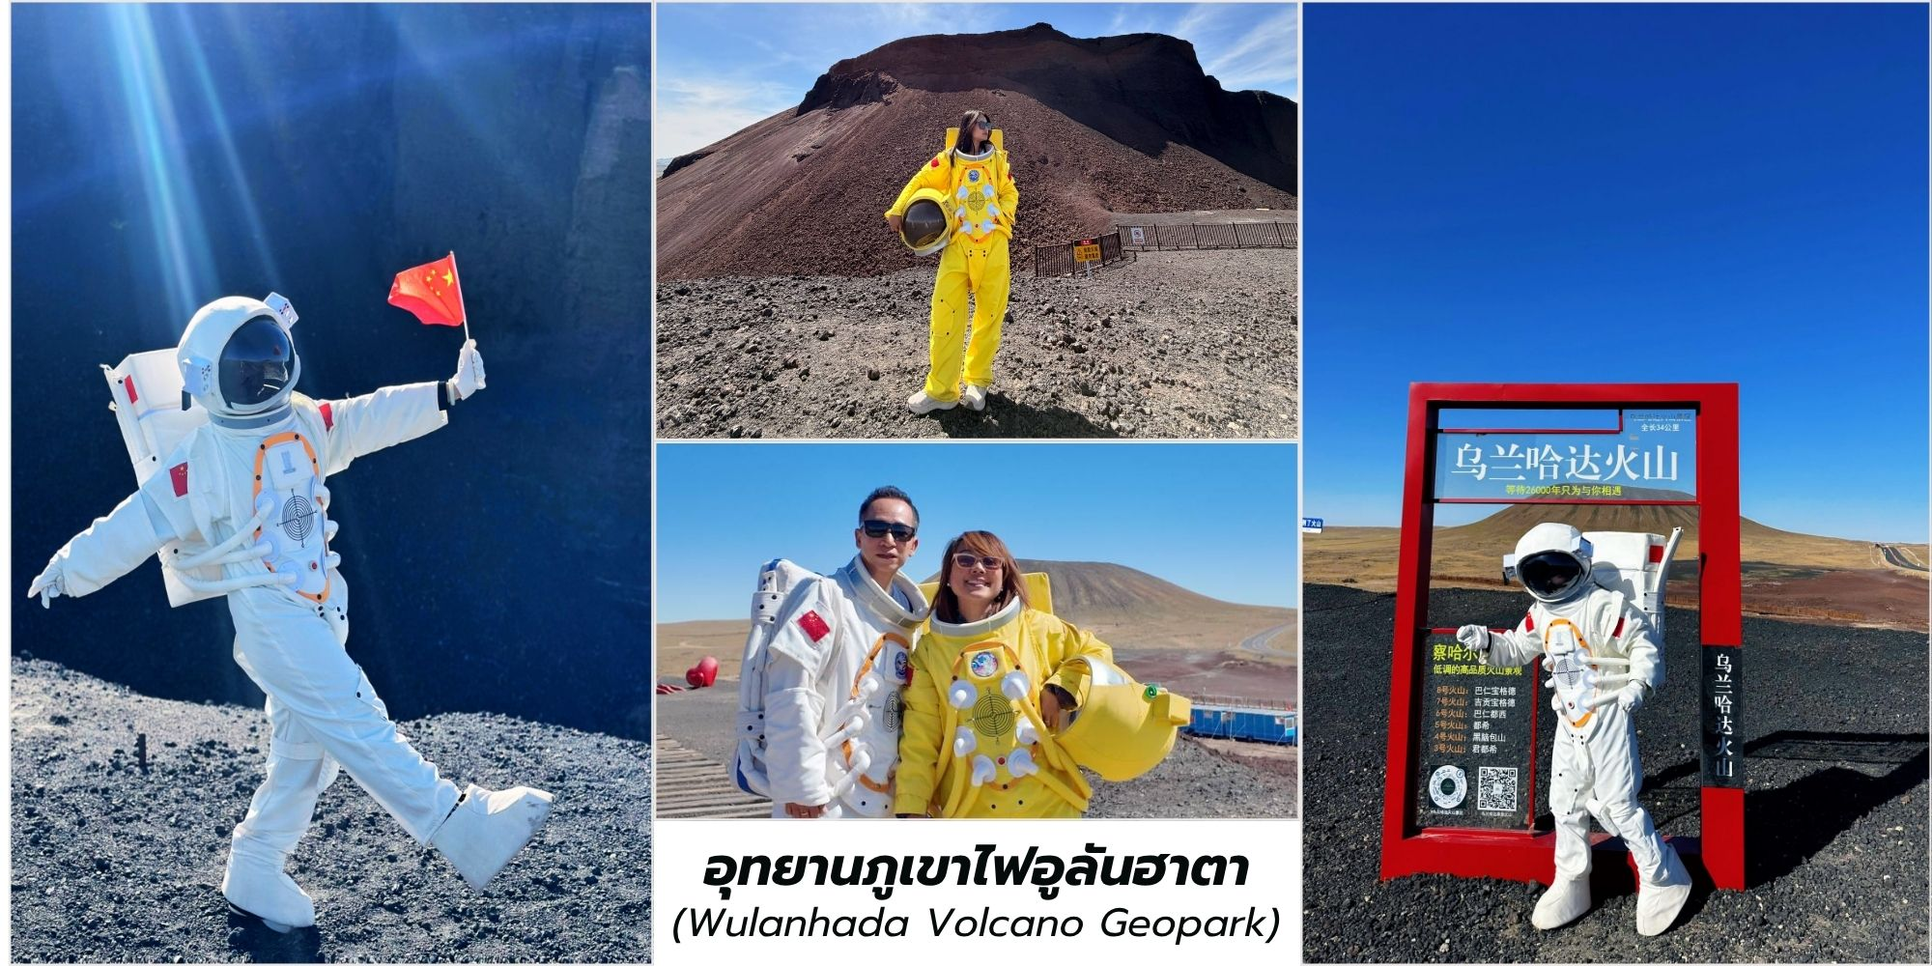
บ่าย จากนั้นนำท่านเดินทางสู่ อุทยานภูเขาไฟอูลันฮาตา (Wulanhada Volcano Geopark, 乌兰哈达火山) ตั้งอยู่ในเขตปกครองตนเองมองโกเลียใน เมืองอูลานชาปู ประเทศจีน เป็นหนึ่งในปรากฏการณ์ทางธรรมชาติที่ น่าตื่นตาตื่นใจที่สุด ด้วยลักษณะภูมิประเทศที่คล้ายกับพื้นผิวของดาวอังคาร ทำให้ที่นี่ได้รับฉายาว่า "พิพิธภัณฑ์ภูเขาไฟ ธรรมชาติ"และ"ดาวอังคารแห่งมองโกเลียใน" การมาเยือนที่นี่ คุณจะได้สัมผัสประสบการณ์ที่แปลกใหม่ราวกับการท่อง อวกาศกลุ่มภูเขาไฟอูลานฮาดาประกอบด้วยภูเขาไฟที่ดับแล้วกว่า 30 ลูก ที่กระจายตัวอยู่บนทุ่งหญ้าอันกว้างใหญ่

นำท่านชม ภูเขาไฟหมายเลข 6 เป็นภูเขาไฟที่มีลักษณะสีดำเข้มจากหินภูเขาไฟที่ถูกขุดออกไปค่อนข้าง มาก ทำให้ดูคล้ายกับพื้นผิวของดวงจันทร์หรือดาวอังคารอย่างชัดเจน ที่นี่เป็นจุดยอดนิยมสำหรับการถ่ายภาพ โดย เฉพาะอย่างยิ่งกับการเช่า พิเศษ…สวมชุดนักบินอวกาศ (รวมค่าชุดแล้ว) ใส่เพื่อสร้างบรรยากาศ "การสำรวจอวกาศ"

จากนั้นนำท่านสู่ เมืองอูลันฉาผู่ (Ulanqab,乌兰察布) ใช้เวลาเดินทางประมาณ 1 ชั่วโมง
ค่ำ บริการอาหารค่ำ ณ ภัตตาคาร พิเศษ สุกี้มองโกล
ที่พัก Mengya Grand Hotel ระดับ 4* หรือเทียบเท่า
วันที่สาม เมืองอุหลันฉาผู่ - โฮฮอท - สุสานหวังเจาจวิน - วัดต้าเจา - ถนนโบราณไซ่ซ่าง - ต้าล่าเท่อฉี

เช้า บริการอาหารเช้า ณ ห้องอาหารของโรงแรม
นำท่านเดินทางสู่ เมืองโฮฮอท (Hohhot, 呼和浩特) ใช้เวลาเดินทางประมาน 2 ชั่วโมง จากนั้นนำท่าน ชม สุสานจาวจวิน (Zhaojun Tomb,昭君墓) สุสานของหวังจาวจวิน หนึ่งในสี่สาวงามผู้ยิ่งใหญ่ในประวัติศาสตร์จีน ที่ถูกส่งไปแต่งงานกับหัวหน้าชนเผ่าซงหนูในสมัยราชวงศ์ฮั่น เพื่อรักษาสันติภาพ สุสานแห่งนี้เป็นสัญลักษณ์ของ ความสัมพันธ์ทางประวัติศาสตร์ระหว่างชาวฮั่นและชนเผ่าทางเหนือ
เที่ยง บริการอาหารกลางวัน ณ ภัตตาคาร
บ่าย นำท่านชม วัดต้าเจา (Dazhao Temple,大召寺) เป็นวัดลามะที่ใหญ่ที่สุดและเก่าแก่ที่สุดในฮูฮอต สร้างขึ้นในปี 1580 โดดเด่นด้วยสถาปัตยกรรมที่วิจิตรบรรจง และพระพุทธรูปเงินองค์ใหญ่ประดิษฐานอยู่ภายในเป็น ศูนย์กลาง สำคัญของพุทธศาสนานิกายทิเบตในมองโกเลียใน หลังจากดื่มด่ำกับบรรยากาศอันศักดิ์สิทธิ์ของวัดต้าเจา แล้ว นำท่านย้อนวันวานสู่ ถนนโบราณไซ่ซ่าง (Saishang Laojie,塞上老街) ถนนสายนี้คือศูนย์รวมของวิถีชีวิตและ วัฒนธรรมเก่าแก่ของชาวมองโกเลียในบนถนนเก่าแห่งนี้คุณจะได้เดินชมอาคารบ้านเรือนสไตล์จีนโบราณที่ยังคงรักษารูปแบบดั้งเดิมไว้เป็นอย่างดี สองข้างทางเต็มไปด้วยร้านรวงที่น่าสนใจและร้านค้าที่ขายสินค้าพื้นเมืองอื่นๆ ที่คุณอาจ ไม่เคยเห็นมาก่อน อย่าลืมลองชิมอาหารท้องถิ่นรสเลิศที่มีให้เลือกมากมายตามร้านอาหารเล็กๆ หรือแผงลอยไม่ว่าจะเป็น เนื้อแกะย่าง ขนมพื้นเมืองหรือชาแบบมองโกเลียแท้ๆ การได้ลิ้มรสอาหารไปพร้อมกับการซึมซับบรรยากาศเก่าแก่บน ถนนสายนี้ จะช่วยเติมเต็มประสบการณ์การเดินทางของคุณให้สมบูรณ์แบบยิ่งขึ้น จากนั้นนำท่านเดินทางสู่ เมืองต้าล่า เท่อฉี (Dalad Banner, 达拉特旗) เป็นเขตปกครองย่อย (Banner) แห่งหนึ่งภายใต้การบริหารของเมืองเอ้อร์ตัวซือ (Ordos City) ในเขตปกครองตนเองมองโกเลียใน ประเทศจีน ตั้งอยู่ทางฝั่งใต้ของแม่น้ำเหลืองและเป็นที่รู้จักกันดีว่า เป็นประตูสู่ ทะเลทรายคูบูฉี (Kubuqi Desert) ซึ่งเป็นหนึ่งในทะเลทรายที่ใหญ่ที่สุดของจีน ดาลาด แบนเนอร์ไม่ได้เป็น เพียงแค่ดินแดนแห่งผืนทรายอันกว้างใหญ่ แต่ยังเป็นศูนย์รวมวัฒนธรรมมองโกลอันเก่าแก่และกิจกรรมการ ท่องเที่ยวที่น่าตื่นเต้น
ค่ำ บริการอาหารค่ำ ณ ภัตตาคาร
ที่พัก ShangJing Hotel ระดับ 4* หรือเทียบเท่า
วันที่สี่ ต้าล่าเท่อฉี - ทะเลทรายร้องเพลง เสียงซาวาน รวมนั่งกระเช้า และ ขี่อูฐ ชมวิวทะเลทราย - เขตท่องเที่ยวทุ่งหญ้าออร์ดอส - พักรีสอร์ทสไตล์กระโจมมองโกล - งานราตรีรอบกองไฟมองโกล

เช้า บริการอาหารเช้า ณ ห้องอาหารของโรงแรม
จากนั้นนำท่านเดินทางต่อไปยัง เขตทะเลทรายเสียงซาวาน ใช้เวลาเดินทางประมาณ 30 นาที นำท่านขึ้น กระเช้าชมวิวขึ้นสู่ เขตทะเลทรายเสียงซาวาน (Xiangshawan,响沙湾) ทะเลทรายร้องเพลง มหัศจรรย์แห่งทรายที่ สัมผัสได้ เปิดประสบการณ์แปลกใหม่ที่แตกต่างจากการท่องเที่ยวทั่วไป เสียงซาวาน (Xiang shawan) หรือ "ทะเลทรายร้องเพลง" สถานที่ท่องเที่ยวสุดมหัศจรรย์ ที่นี่ไม่เพียงแค่มีเนินทรายสุดลูกหูลูกตาแต่ยังมีความพิเศษ ที่ทำให้คุณต้องทึ่ง นั่นคือ เสียงทรายที่เหมือนเพลงดนตรี ปรากฏการณ์ "ทรายร้องเพลง" หรือ "เสียงทราย"เกิดจาก โครงสร้างของเม็ดทรายที่มีความละเอียดและกลมมนเป็นพิเศษ เมื่อเม็ดทรายเสียดสีกันด้วยแรงที่เหมาะสมจะเกิดการ

สั่นสะเทือนที่ทำให้เกิดเสียงคล้ายเสียงดนตรี เสียงหวีดหวิวหรือแม้กระทั่งเสียงคำรามเบาๆ ยิ่งมีคนจำนวนมาก เคลื่อนไหวพร้อมกัน เสียงที่เกิดขึ้นก็จะยิ่งดังและชัดเจนขึ้น ทำให้คุณรู้สึกราวกับว่า ทะเลทรายกำลังมีชีวิตและขับขาน บทเพลงอยู่
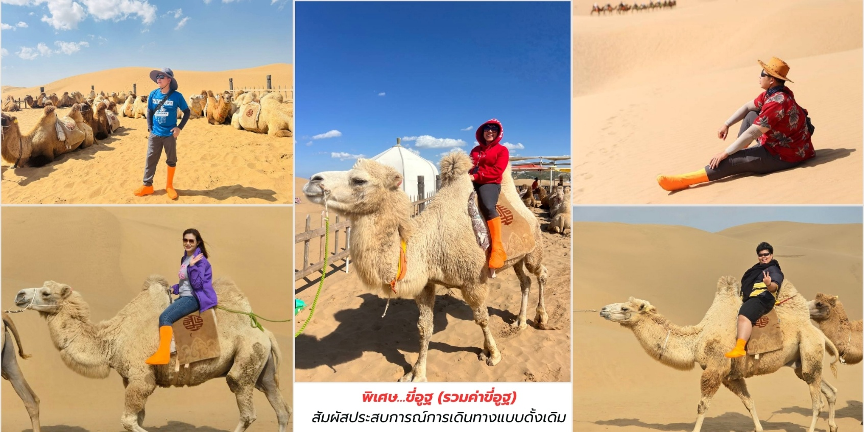
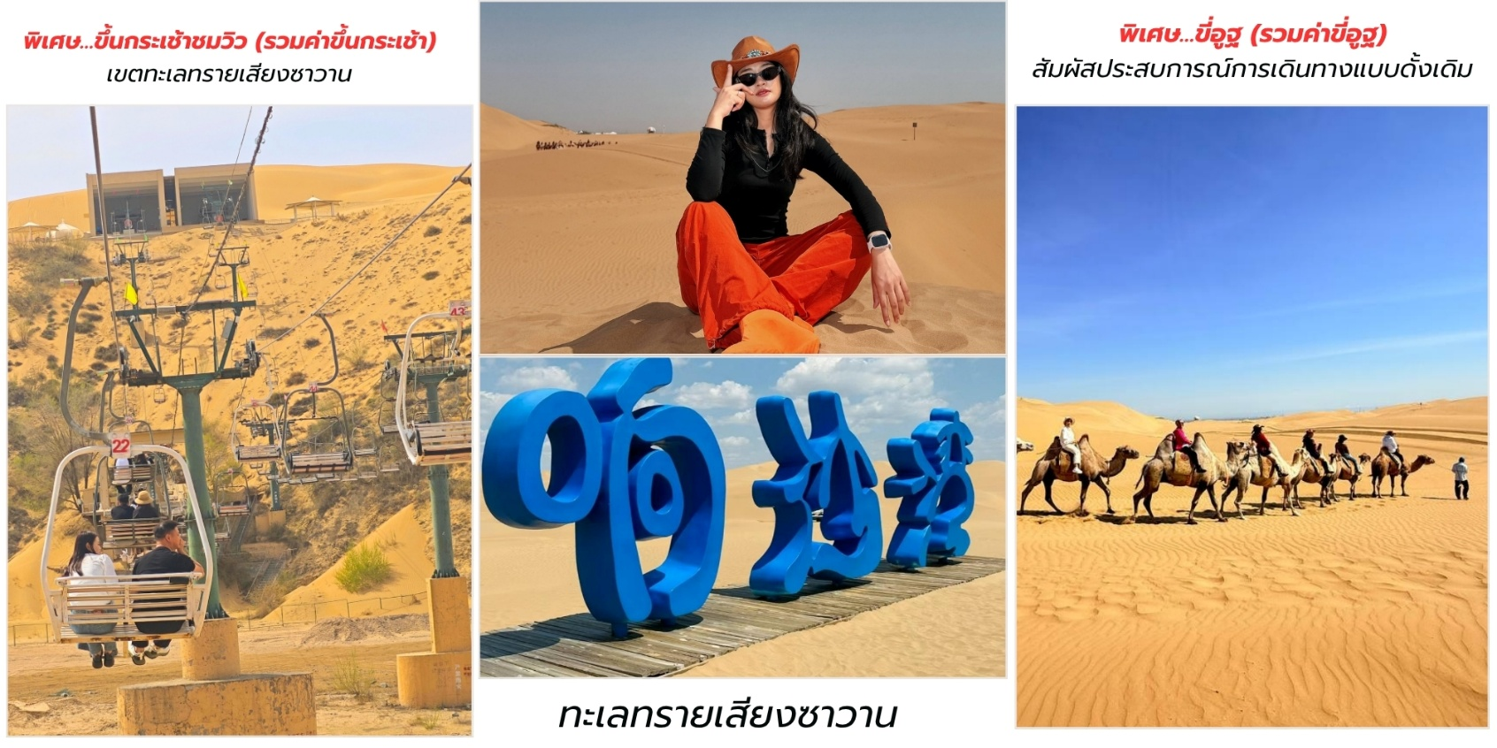
พิเศษ…นำท่าน ขี่อูฐ (รวมค่าขี่อูฐและถุงเท้ากันทราย) สัมผัสประสบการณ์การเดินทางแบบดั้งเดิม ของชาวทะเลทราย นั่งบนหลังอูฐ เดินไปตามเนินทราย ชมวิวทะเลทรายอันกว้างใหญ่สุดลูกหูลูกตา

จากนั้นท่าน สามารถเลือกซื้อกิจกรรมเสริมเล่นบนทะเลทรายได้ดังนี้

OPTION TOUR เลือกซื้อกิจกรรมสนุกสุดเหวี่ยงในทะเลทราย
- สไลด์ทราย (Sliding sand) ค่าบริการ 20 หยวนต่อท่าน ต่อครั้ง: กิจกรรมยอดนิยมที่คุณสามารถ นั่งบน กระดานไม้หรือพรม แล้วไถลลงมาจากเนินทรายสูงชันด้วยระยะทาง 100เมตร สัมผัสลมปะทะหน้าและ ความตื่นเต้นเร้าใจ พร้อมกับได้ยินเสียงทรายที่ดังกระหึ่มขึ้นมา
- นั่งรถสะเทินน้ำ สะเทินบก ค่าบริการ 60 หยวนต่อท่าน ต่อครั้ง

- รถเอทีวีและรถออฟโรด ค่าบริการ 100 หยวนต่อรอบ ต่อท่าน/ 160 หยวน ต่อรอบ ต่อสองท่าน : สำหรับ สายแอดเวนเจอร์ตัวจริง คุณสามารถขับรถเอทีวีหรือนั่งรถออฟโรดตะลุยเนินทรายอย่างสนุกสนานเพิ่ม ความมันส์ในการสำรวจทะเลทราย
*หมายเหตุ อัตราค่าบริการอาจมีการเปลี่ยนแปลง โปรดตรวจสอบ ณ จุดจำหน่ายบัตรอีกครั้ง
เที่ยง บริการอาหารกลางวัน ณ ภัตตาคาร
บ่าย จากนั้นนำท่านเดินทางสู่ เขตท่องเที่ยวทุ่งหญ้าออร์ดอส (Ordos Grassland,鄂尔多斯草原) ใช้เวลาเดินทางประมาณ 3 ชั่วโมง นำท่านเช็คอินเข้าที่พักรีสอร์ทตกแต่งสไตล์มองโกลให้ท่านได้พักผ่อนตามอัธยาศัย
ค่ำ บริการอาหารค่ำ ณ ภัตตาคาร
พิเศษ…ร่วมสัมผัสประสบการณ์ยามค่ำคืน งานราตรีรอบกองไฟมองโกล (Menggu Gouhuo
Wanhui,蒙古篝火晚会) ที่มักจัดขึ้นตามรีสอร์ตทุ่งหญ้า หรือเขตท่องเที่ยววัฒนธรรมต่างๆ ในมองโกเลียใน ประเทศ จีน (และประเทศ มองโกเลีย) นี่ไม่ใช่เพียงแค่ปาร์ตี้แต่คือการเฉลิมฉลองวิถีชีวิตมิตรภาพและจิตวิญญาณแห่งทุ่งหญ้า ที่สืบทอดมายาวนาน สำหรับชาวมองโกล ไฟมีความสำคัญอย่างยิ่งในวัฒนธรรมและพิธีกรรมโบราณ บางครั้งถือเป็น การเชื่อมโยงกับโลกวิญญาณและเทพเจ้า การจัดงานราตรีรอบกองไฟจึงไม่ใช่แค่ความบันเทิง แต่ยังแฝงไปด้วย ความเคารพ ต่อธรรมชาติและการรวมตัวของชุมชน
ที่พัก Ordos Prairie Qiyan Tribe Resort ระดับ 4* หรือเทียบเท่า ที่พักตกแต่งสไตล์กระโจมมองโกล ท่ามกลางความงดงามอันกว้างใหญ่ของทุ่งหญ้าแห่งมองโกเลียใน

วันที่ห้า ทุ่งหญ้าออร์ดอส - สวมชุดมองโกล - ออร์ดอส - อี้เค่อโอโบ - จัตุรัสเจงกิสข่าน - น้ำพุคังปาซือ

เช้า บริการอาหารเช้า ณ ห้องอาหารของโรงแรม
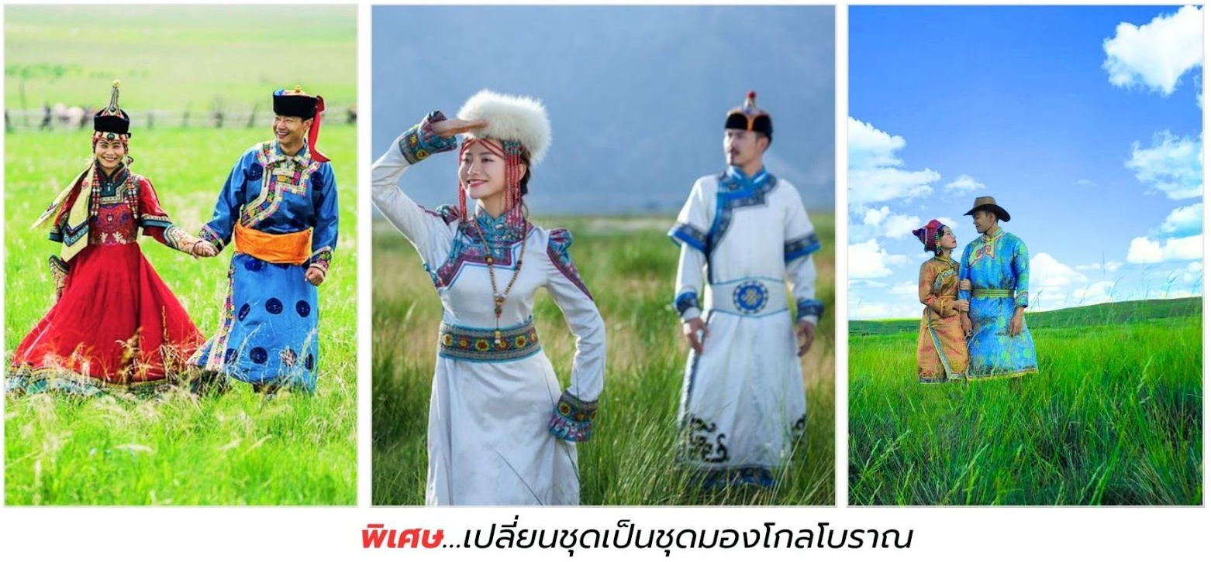
นำท่านชม ทุ่งหญ้าออร์ดอส (Ordos Prairie,鄂尔多斯草原) เสน่ห์แห่งมองโกเลียในแหล่งธรรมชาติ อันงดงาม ที่ซึ่งท้องฟ้ากว้างใหญ่ทอดยาวเหนือพรมแดนแห่งทุ่งหญ้าเขียวขจีตลอดสาย ผืนผ้าใบธรรมชาติขนาดใหญ่ ที่รอให้คุณมาสัมผัสความงดงามและเสน่ห์อันบริสุทธิ์ ทุ่งหญ้าออร์ดอส ไม่ได้เป็นเพียงแค่พื้นที่กว้างใหญ่ แต่ยังเป็น ศูนย์รวมของวัฒนธรรมและประวัติศาสตร์อันยาวนานของชาวมองโกล ที่นี่คุณจะได้เห็น กระโจมเกอร์ (Ger หรือ Yurt) ตั้งเรียงรายอยู่บนเนินหญ้า ตัดกับท้องฟ้าสีครามและฝูงสัตว์ที่เล็มหญ้าอย่างสงบ นี่คือภาพจำลองชีวิตที่ยังคง รักษาไว้ซึ่งความเรียบง่ายและเป็นอิสระ ทุ่งหญ้าออร์ดอสเป็นสวรรค์ของช่างภาพ ด้วยทิวทัศน์อันกว้างใหญ่แสงยาม เช้าและยามเย็นที่งดงามและวิถีชีวิตที่น่าสนใจ
พิเศษ…เปลี่ยนชุดเป็นชุดมองโกลโบราณเพื่อเก็บภาพ ความทรงจำสุดประทับใจ (รวมค่าชุดแล้ว)

OPTION TOUR ท่านสามารถเลือกซื้อบริการเพิ่ม ราคา 380 หยวน ต่อท่าน สามารถเลือกกิจกรรมอื่นๆที่น่าสนใจ ได้ 12 รายการดังนี้
1. **พิธีแต่งงานแห่งเอ้ออร์โดส** 2. **ละครม้าศึก "วีรบุรุษ"** 3. **ปาร์ตี้รอบกองไฟ** 4. **การแข่งขันจับแกะ** 5. **ถ่ายรูปบนหลังม้า** 6. **สไลเดอร์หญ้า**
7. **รถไฟทุ่งหญ้า** 8. **รถคาร์ท์เด็ก** 9. **สวนสนุกเด็ก**
10. **ให้อาหารลูกแกะ** 11. **ยิงธนูในร่ม** 12. **หมูหมุนกระโดด**
**"ในฤดูท่องเที่ยว จะเปลี่ยนจากพิธีแต่งงานเป็นกิจกรรมล่องแก่ง"
13. กอล์ฟทุ่งหญ้า 14. รถบัมพ์ 15. โบว์ลิ่งหญ้า
16. ปืนใหญ่มองโกล 17. จำลองการจับม้า 18. ยิงธนู
19. โยนหลอด 20. ลายเซ็นภาษามองโกล 21.ล่องแก่ง
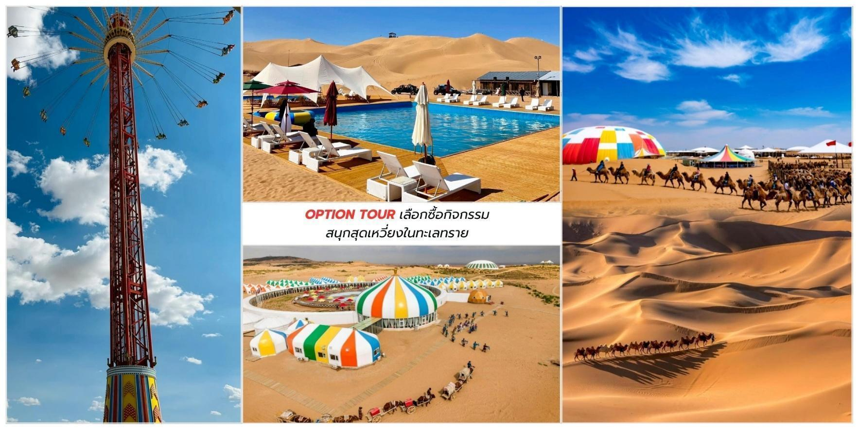
เที่ยง บริการอาหารกลางวัน ณ ภัตตาคาร

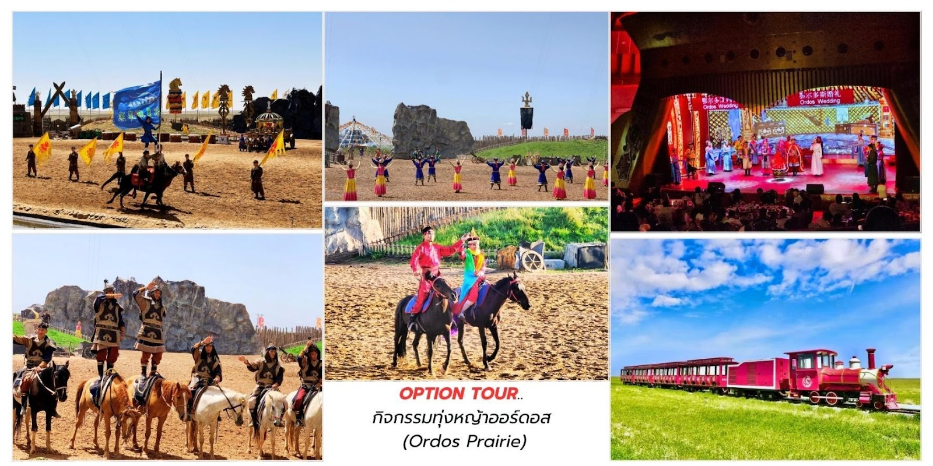
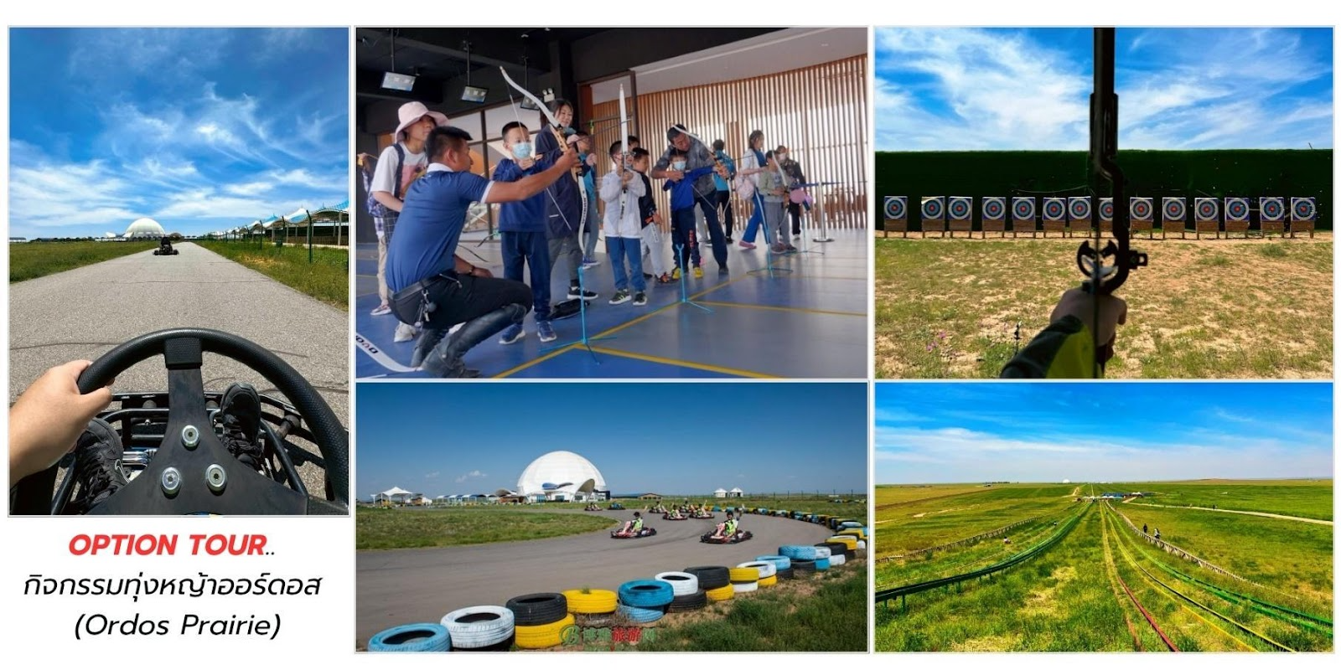

บ่าย สมควรแก่เวลา นำท่านเดินทางกลับสู่เมืองออร์ดอส ใช้เวลาเดินทางประมาณ 2 ชั่วโมง
จากนั้นนำท่านชม อี้เค่อโอโบ (Great Oboo, 伊克敖包) สถานที่แห่งนี้ไม่เพียงเป็นศูนย์รวมจิตใจของชาวมองโกล แต่ยังเป็น จุดชมวิวที่โดดเด่น ของเมืองคังปาซือ สำหรับชาวมองโกลแล้ว อี้เค่อโอโบเปรียบเสมือนสะพานเชื่อมระหว่าง สวรรค์และโลกมนุษย์เป็น สถานที่ที่ผู้คนมาเพื่ออธิษฐานขอพรให้ประเทศชาติสงบสุข ผู้คนมีความสุขและความเจริญ รุ่งเรืองตลอดไป การเดินวนรอบโอโบตามเข็มนาฬิกาสามรอบเป็นธรรมเนียมปฏิบัติเพื่อความเป็นสิริมงคล

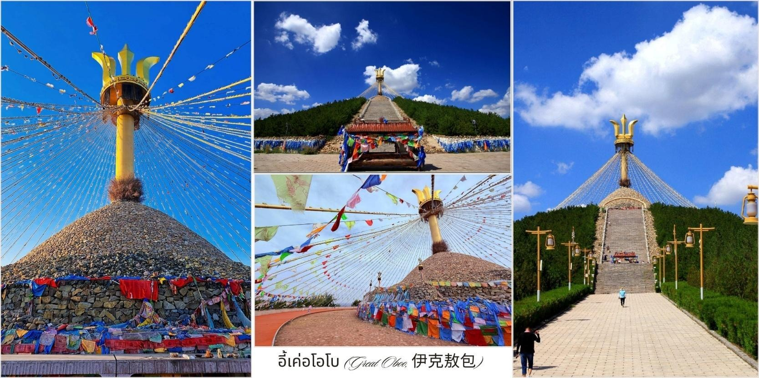
นำท่านเดินทางสู่ คังบาซือ (Kangbashi New Area - 康巴什) ซึ่งเป็นเขตเมืองใหม่ของเมือง เอ้อร์ตัวซือ (Ordos) ในเขตปกครองตนเองมองโกเลียใน คังบาซือเป็นที่รู้จักในฐานะเมืองที่มีการวางผังอย่างพิถีพิถัน สถาปัตยกรรมที่โดดเด่น และพื้นที่สาธารณะอันกว้างใหญ่ไพศาล ที่นี่คือบทสะท้อนของวิสัยทัศน์อันทะเยอทะยาน ในการสร้างเมืองแห่งความยั่งยืนและศิลปะ นำท่านชม จัตุรัสเจงกิสข่าน (Genghis Khan Square - 成吉思汗广场) จัตุรัสแห่งนี้ไม่เพียงเป็นพื้นที่สาธารณะขนาดมหึมา แต่ยังเป็นพิพิธภัณฑ์กลางแจ้งที่รวบรวมงานประติมากรรม บรอนซ์ชิ้นเอกอันน่าทึ่ง ซึ่งถือเป็น "เส้นชัย" แห่งศิลปะประติมากรรมบรอนซ์ระดับชาติและระดับโลกหัวใจของจัตุรัส แห่งนี้คือ ประติมากรรมชุดห้าเรื่องราวที่รังสรรค์ขึ้นจากทองบรอนซ์บริสุทธิ์กว่า 480 ตัน ทอดตัวสูงสง่ากว่า 16 เมตร บอกเล่าตำนานและจิตวิญญาณแห่งจักรวรรดิมองโกลอันยิ่งใหญ่ผ่านผลงานศิลปะอันวิจิตรตระการตา
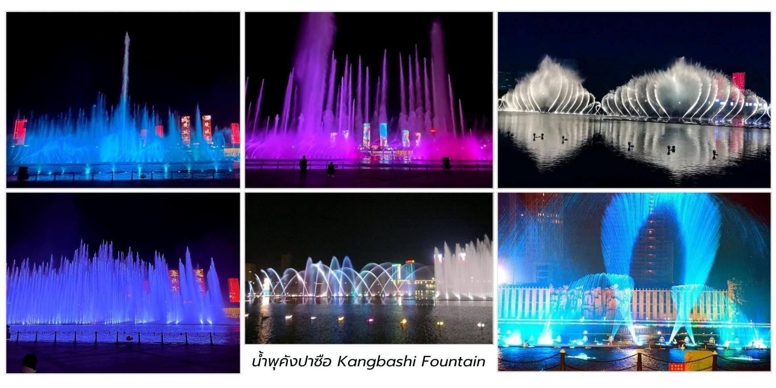
ค่ำ บริการอาหารค่ำ ณ ภัตตาคาร

ที่พัก Ordos City Shuangman Guidu International Hotel ระดับ 5*จีน หรือเทียบเท่า
นำท่านชม น้ำพุคังปาซือ (Kangbashi Fountain,康巴什喷泉广场)* สัญลักษณ์สำคัญของเมืองใหม่คังปาซือ แต่ยังได้รับการกล่าวขานว่าเป็นหนึ่งในน้ำพุที่สูงและยิ่งใหญ่ที่สุดในเอเชีย สามารถพ่นน้ำได้สูงถึง 230 เมตร ระบำน้ำพุ คังปาซือไม่ใช่แค่น้ำพุธรรมดา แต่เป็นการแสดงที่ผสมผสานระหว่างการเคลื่อนไหวของสายน้ำ
*หมายเหตุ : น้ำพุคังปาซือ อาจจะมียกเลิกในบางวัน ทั้งนี้ขึ้นอยู่กับการประกาศเปิด-ปิด จากทางรัฐบาลหรือเขต ท่องเที่ยว
วันที่หก ทำเนียบพระลามะอูหลาน - ศูนย์วัฒนธรรมมองโกล - เขตท่องเที่ยวเจงกิสข่าน - ถนนคนเดินคังปาซือ - สนามบินออร์ดอส - สนามบินสุวรรณภูมิ ประเทศไทย

เช้า บริการอาหารเช้า ณ ห้องอาหารของโรงแรม
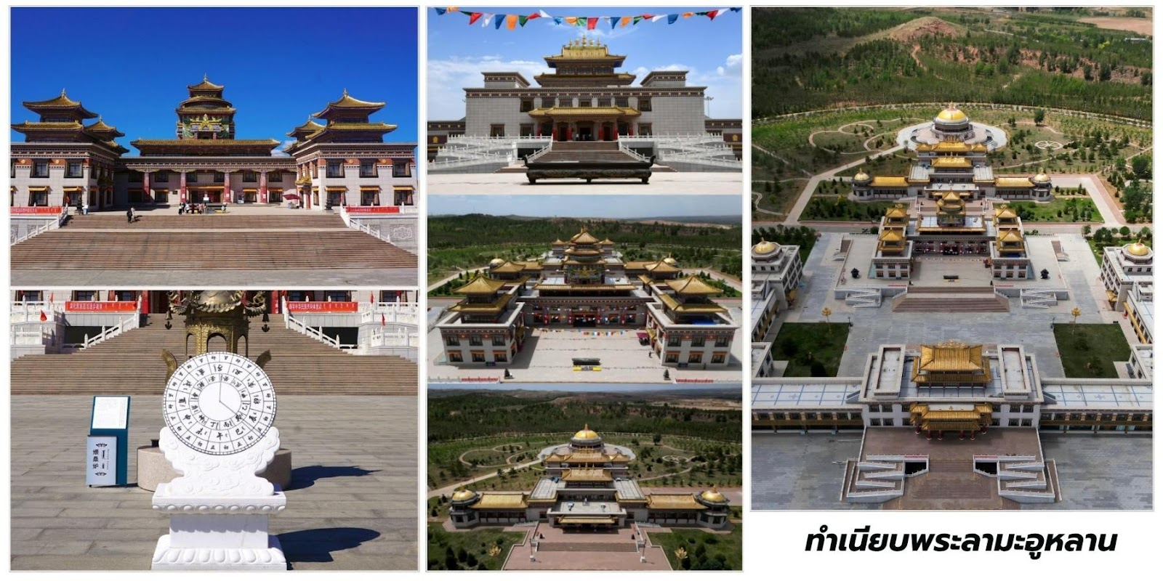
นำท่านชม ทำเนียบพระลามะอูหลาน (Ulan Living Buddha Mansion,乌兰活佛府) เป็นศาสนสถานอัน ศักดิ์สิทธิ์ แต่ยังเป็นเสมือนพิพิธภัณฑ์มีชีวิตที่บอกเล่าเรื่องราวของพระพุทธศาสนานิกายทิเบตที่หยั่งรากลึกใน วัฒนธรรมมองโกลทำเนียบพระลามะอูหลาน สร้างขึ้นเพื่อเป็นที่ประทับและศูนย์กลางการเผยแผ่ธรรมของพระลามะ อูหลานซึ่งเป็นพระลามะที่มีความสำคัญยิ่งต่อศรัทธาและความเชื่อของชาวมองโกลในภูมิภาคนี้ การมาเยือนที่นี่จึงไม่ใช่ แค่การเที่ยวชมอาคารแต่เป็นการเดินทางสู่โลกแห่งความสงบศรัทธาและประวัติศาสตร์ตื่นตาตื่นใจกับสถาปัตยกรรม ที่วิจิตรตระการตา ซึ่งเป็นการผสมผสานอย่างลงตัวระหว่างศิลปะแบบมองโกล ฮั่นและทิเบตอาคาร สูงตระหง่านหลังคา สีสันสดใสรายละเอียดการแกะสลักและการตกแต่งที่ประณีต ล้วนสะท้อนถึงความรุ่มรวยทางศิลปะและวัฒนธรรมอัน เป็นเอกลักษณ์
จากนั้นนำท่านชม ศูนย์วัฒนธรรมมองโกลหยวนหลิว (Mongolian Genealogy, 蒙古源流) ศูนย์ วัฒนธรรมและพิพิธภัณฑ์ที่ยิ่งใหญ่ของจักรวรรดิมองโกลและต้องการเจาะลึกถึงต้นกำเนิดและวิวัฒนาการของชนเผ่าผู้พิชิตโลกชมการจัดแสดงนิทรรศการเข้ากับการแสดงศิลปะและวัฒนธรรมอันตระการตาทำให้ผู้มาเยือนได้สัมผัสกับ ประวัติศาสตร์และจิตวิญญาณของชนเผ่ามองโกลได้อย่างลึกซึ้งและมีชีวิตชีวา

เที่ยง บริการอาหารกลางวัน ณ ภัตตาคาร
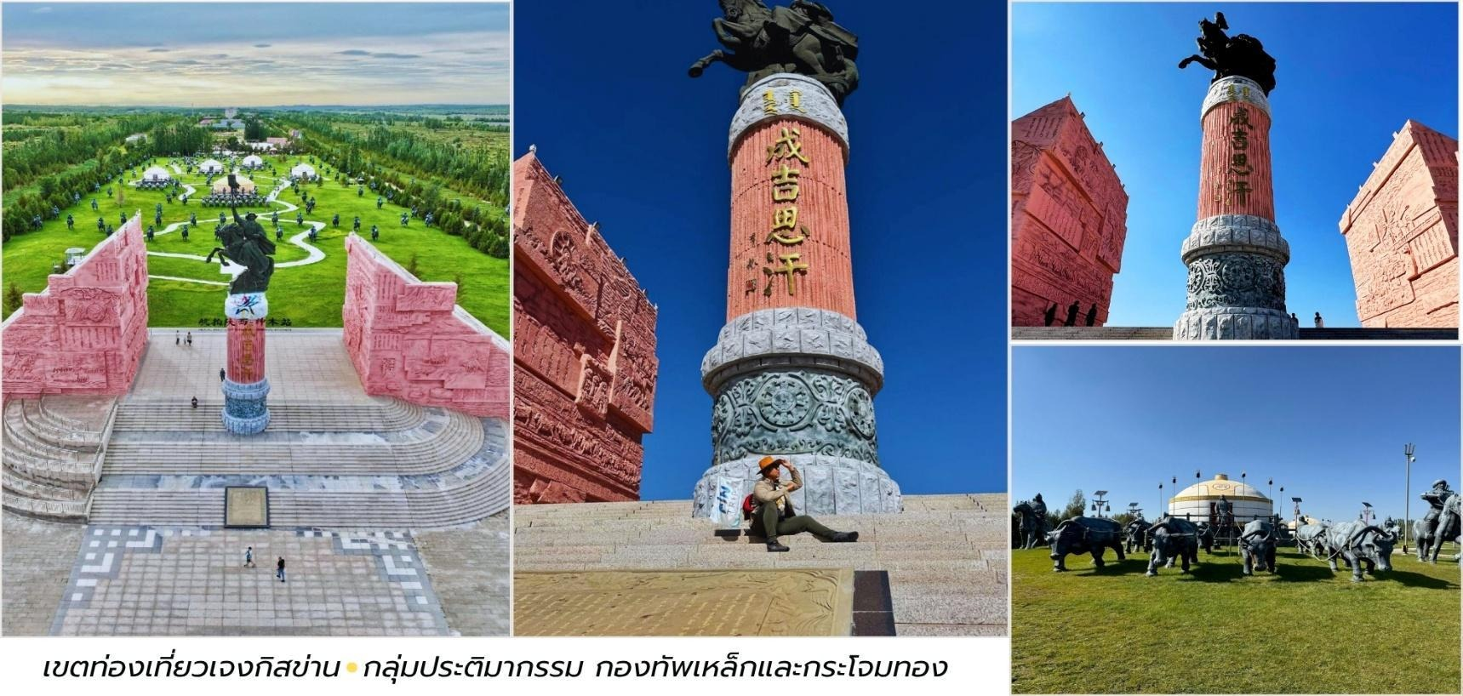
บ่าย จากนั้นนำท่านตามรอยเท้าของมหาบุรุษผู้ยิ่งใหญ่ "เจงกิสข่าน" (Genghis Khan) นำท่านชม เขต ท่องเที่ยวเจงกิสข่าน (Genghis Khan Tourist Area, 成吉思汗旅游区) ซึ่งเป็นสถานที่สำคัญทาง ประวัติศาสตร์ และวัฒนธรรมที่ตั้งอยู่ในเมืองเอ้อเอ่อร์ตัวซือ (Ordos) เขตปกครองตนเองมองโกเลียใน ประเทศจีน ที่นี่ไม่เพียงเป็น สถานที่รำลึกถึงเจงกิสข่าน แต่ยังเป็นศูนย์รวมประสบการณ์ที่จะพาคุณย้อนเวลากลับไปสู่ยุครุ่งเรืองของชนเผ่า มองโกล ชมหนึ่งในไฮไลท์กลุ่มประติมากรรม กองทัพเหล็กและกระโจมทอง (铁马金账群雕) จำลองภาพกองทัพ ของเจงกิสข่านและขบวนทัพออกศึกได้อย่างสมจริง แสดงถึงความแข็งแกร่ง แสนยานุภาพและวินัยของกองทัพ มองโกลผู้พิชิตโลก คุณจะรู้สึกราวกับได้ยืนอยู่ท่ามกลางประวัติศาสตร์อันยิ่งใหญ่
จากนั้นนำท่านสู่ ถนนคนเดินคังปาซือ (Kangbashi Walking Street, 康巴什步行街) ถนนคนเดินแห่งนี้ เป็นศูนย์รวมของความบันเทิงร้านค้าและอาหารอร่อย ที่จะทำให้คุณได้สัมผัสกับชีวิตชีวาและเสน่ห์ของเมืองใหม่แห่งนี้ อย่างแท้จริง หลังจากชมพิพิธภัณฑ์เดินเล่นในสวนสาธารณะหรือชื่นชมสถาปัตยกรรมที่โดดเด่นตลอดทั้งวัน การมาปิดท้ายวัน ด้วยการเดินเล่นบนถนนคนเดินแห่งนี้จะช่วยให้คุณได้ผ่อนคลายและเพลิดเพลินกับบรรยากาศที่ คึกคักยามค่ำคืนเสน่ห์ที่รอให้คุณมาสัมผัส:
- แหล่งรวมของอร่อย (Food Paradise): ถนนคนเดินคังปาซือเป็นที่รู้จักกันดีว่าเป็นแหล่งรวมอาหาร หลาก หลายประเภท ไม่ว่าจะเป็น อาหารพื้นเมืองมองโกล ที่ต้องลอง เช่น เนื้อแกะเสียบไม้ย่าง (羊肉串), ชีสนม (奶豆腐),หรือ"อูรื่อมั่ว"(乌日莫-ผลิตภัณฑ์นมชนิดหนึ่ง)ไปจนถึงอาหารจีนจากภูมิภาคต่างๆ เช่น อาหารเสฉวน (川菜), อาหารหูหนาน (湘菜) และของว่างยอดนิยมทั่วไปอย่างบะหมี่เย็นย่าง (烤冷面) หรือหม่าล่า (炸串) คุณจะพบกับร้านค้าและแผงลอยที่เรียงราย เปล่งประกายด้วยแสงไฟเชื้อเชิญให้คุณ ได้ลิ้มลอง รสชาติ ที่หลากหลาย
- บรรยากาศยามค่ำคืนที่คึกคัก: เมื่อพระอาทิตย์ลับขอบฟ้า ถนนคนเดินแห่งนี้จะเต็มไปด้วยชีวิตชีวา ผู้คนออก มาเดินเล่น กินอาหาร สังสรรค์และเพลิดเพลินกับกิจกรรมต่างๆ แสงไฟประดับประดาทำให้ถนนดูมีเสน่ห์มาก ยิ่งขึ้น เป็นการเปิดเผยอีกด้านหนึ่งของเมืองคังปาซือที่เงียบสงบในช่วงกลางวัน
- สถาปัตยกรรมที่สวยงาม: แม้จะเป็นถนนคนเดิน แต่สถาปัตยกรรมของอาคารร้านค้าต่างๆ ก็ยังคงรักษา กลิ่นอายของความทันสมัยและศิลปะที่โดดเด่นของคังปาซือไว้ ถนนคนเดินบางส่วนอาจมีการออกแบบ

ที่ผสมผสานความเก่าแก่และความใหม่เข้าด้วยกันอย่างลงตัว ทำให้การเดินเล่นเพลินตาไปพร้อมๆ กับการ ดื่มด่ำกับสถาปัตยกรรม
- แหล่งรวมความบันเทิงและร้านค้า: นอกจากอาหารแล้ว คุณยังสามารถหาร้านค้าเล็กๆ ที่ขายของที่ระลึก หรือ สินค้าอื่นๆ ได้อีกด้วย บางพื้นที่อาจมีโซนที่จัดเป็นแหล่งรวมความบันเทิง เช่น ลานแสดงดนตรีหรือพื้นที่ สำหรับกิจกรรมต่างๆ ที่จะช่วยเติมเต็มค่ำคืนของคุณ
เย็น อิสระอาหารค่ำเพื่อสะดวกแก่การท่องเที่ยว
สมควรแก่เวลา นำท่านเดินทางสู่ สนามบินออร์ดอส เดินทางกลับสู่ประเทศไทย
22.45 น. ออกเดินทางบินลัดฟ้ากลับสู่ สนามบินสุวรรณภูมิ ประเทศไทย โดยสายการบิน ไทยเวียตเจ็ทแอร์ (Thai Vietjet Air) เที่ยวบินที่ VZ3535 ใช้เวลาเดินทาง 4 ชั่วโมง 5 นาที ไม่มีบริการอาหารและน้ำดื่มบนเครื่อง
02.50 น. เดินทางถึง สนามบินสุวรรณภูมิ ประเทศไทย โดยสวัสดิภาพ พร้อมด้วยความประทับใจ

วันที่เดินทาง | ราคาผู้ใหญ่ ต่อท่าน  พักห้องละ 2-3 ท่าน | พักเดี่ยว  (เพิ่ม)
31 กรกฎาคม - 05 สิงหาคม 2569 | 28,965.- | 6,000.-
09 - 14 สิงหาคม 2569 *วันหยุด | 28,965.- | 6,000.-
14 - 19 สิงหาคม 2569 | 28,965.- | 6,000.-
23 - 28 สิงหาคม 2569 | 27,965.- | 6,000.-
28 สิงหาคม - 02 กันยายน 2569 | 28,965.- | 6,000.-
06 - 11 กันยายน 2569 | 26,965.- | 6,000.-
11 - 16 กันยายน 2569 | 27,965.- | 6,000.-
20 - 25 กันยายน 2569 | 25,965.- | 6,000.-
25 - 30 กันยายน 2569 | 27,965.- | 6,000.-
04 - 09 ตุลาคม 2569 | 26,965.- | 6,000.-
09 - 14 ตุลาคม 2569 *วันหยุด | 27,965.- | 6,000.-
❄❄❄❄❄❄❄❄❄❄❄❄❄❄❄❄❄❄❄❄❄❄❄



